Ngày soạn:  10/9/2022 | Dạy | Lớp | 7B9
Ngày soạn:  10/9/2022 | Dạy | Tiết
Ngày soạn:  10/9/2022 | Dạy | Tuần
Ngày soạn:  10/9/2022 | Dạy | Ngày dạy

Tiết 2: BÀI 8: GÓC Ở VỊ TRÍ ĐẶC BIỆT.

TIA PHÂN GIÁC CỦA MỘT GÓC (Tiết 2)

I. MỤC TIÊU:
1. Kiến thức:
- Nhận biết được tia phân giác của một góc và cách vẽ tia phân giác của một góc bằng dụng cụ học tập.
2. Năng lực
*Năng lực chung:
- Năng lực giao tiếp và hợp tác: HS phân công được nhiệm vụ trong nhóm, biết hỗ trợ nhau, trao đổi, thảo luận, thống nhất được ý kiến trong nhóm để hoàn thành nhiệm vụ.
- Năng lực tự học: HS tự hoàn thành được các nhiệm vụ học tập chuẩn bị ở nhà và tại lớp.
- Năng lực giải quyết vấn đề và sáng tạo trong thực hành, vận dụng.
*Năng lực riêng:
- Năng lực tư duy và lập luận toán học: HS phát biểu, giải thích được tia phân giác của một góc
- Năng lực mô hình hóa toán học: Nhận dạng được hình ảnh tia phân giác trong hình học và trong thực tế.
- Năng lực sử dụng công cụ toán học: Sử dụng linh hoạt thước đo góc để vẽ tia phân giác của một góc.
- Năng lực tính toán: vận dụng tính chất tia phân giác để tính số đo góc.
- Năng lực thẩm mỹ: trình bày sản phẩm của nhóm đẹp, khoa học, hợp lý.
3. Phẩm chất
- Chăm chỉ, tích cực xây dựng bài, có trách nhiệm, chủ động chiếm lĩnh kiến thức theo sự hướng dẫn của GV.
- Trung thực: thật thà, thẳng thắn trong báo cáo kết quả hoạt động cá nhân và theo nhóm, trong đánh giá và tự đánh giá.
- Trách nhiệm: Hoàn thành đầy đủ, có chất lượng các nhiệm vụ học tập.
II. THIẾT BỊ DẠY HỌC VÀ HỌC LIỆU
1. Đối với GV: SGK, Tài liệu giảng dạy, giáo án PPT, phần mềm GSP, thước thẳng, thước đo góc, ê ke, máy soi, tivi, phiếu học tập.
2. Đối với HS: SGK, SBT, vở ghi, giấy nháp, đồ dùng học tập (bút, thước thẳng, thước đo góc, ê ke...), bảng nhóm, bút viết bảng nhóm, cắt một góc bằng giấy màu.
III. TIẾN TRÌNH DẠY HỌC
1. Hoạt động 1: Mở đầu (7 phút)
a) Mục tiêu:
- Kiểm tra việc chuẩn bị bài ở nhà của học sinh thông qua SĐTD, từ đó ĐVĐ vào bài.
- Tạo hứng thú cho HS thông qua hoạt động mở đầu.
b) Nội dung: HS nhắc lại các đẳng thức về góc thông qua các tính chất đã được học ở tiết 1.
c) Sản phẩm: HS hoàn thiện bảng đẳng thức về góc từ các tính chất đã học ở tiết 1 thông qua sơ đồ tư duy.
d) Tổ chức thực hiện:
GV chiếu sơ đồ tư duy , HS đứng tại chỗ điền vào bảng.
ĐVĐ: GV chiếu hình ảnh điểm A nằm trong góc xOy. Khi đó tia OA nằm giữa hai tia Ox và Oy, dùng mô phỏng cho điểm A dịch chuyển đến một vị trí đặc biệt, tạo với 2 cạnh của góc xOy hai góc bằng nhau để giới thiệu vào bài.
2. Hoạt động 2: Hình thành kiến thức (20 phút)
a) Mục tiêu: HS nắm được kiến thức về định nghĩa tia phân giác của một góc, tính chất tia phân giác của một góc
b) Nội dung: HS biết gấp giấy, biết nhận xét để tìm ra định nghĩa tia phân giác của một góc.
c) Sản phẩm: Nêu được định nghĩa tia phân giác của một góc, biết vận dụng tính chất về tia phân giác để tính góc theo hai chiều, biết sử dụng thước đo góc để vẽ tia phân giác của một góc.
d) Tổ chức thực hiện:
1. Tia phân giác của một góc (10 phút).
Nội dung | Sản phẩm
GV giao nhiệm vụ học tập.  -HS nêu các yêu cầu của HĐ5, quan sát mô phỏng cách gấp giấy và thực hành gấp, trả lời ý a, b.  HS: gấp giấy, báo cáo trước lớp kết quả của mình.  GV: Giới thiệu tia Oz thỏa mãn hai điều kiện trên được gọi là tia phân giác của góc xOy.  GV: Thế nào là tia phân giác của một góc ?  GV: Khi nào tia Oz là tia phân giác của góc xOy ?  GV: Cho Oz là tia phân giác của góc xOy ta suy ra điều gì ?  GV cho HS củng cố định nghĩa thông qua bài tập 1, yêu cầu HS hoạt động cá nhân giơ thẻ Đ/S.  GV gọi 1 HS lên giải thích hình 1,2,3. Một HS khác lên giải thích hình 4.  GV theo dõi, hướng dẫn, giúp đỡ HS thực hiện nhiệm vụ.  Đánh giá kết quả thực hiện nhiệm vu của HS.  GV chốt lại kiến thức.: Để chứng minh 1 tia là tia phân giác của một góc ta phải chứng minh điều gì?  GV: Tia phân giác của góc không chỉ xuất hiện trong hình học mà nó còn xuất hiện nhiều trong thực tế. GV chiếu các hình ảnh đã sưu tầm, HS chỉ ra hình ảnh của tia phân giác trong từng hình.  - GV: tiết học trước cô đã giao cho các nhóm về nhà tự đọc, tự nghiên cứu trước bài và sưu tầm, chuẩn bị các sản phẩm có liên quan đến nội dung bài học hôm nay. Vậy cô mời các nhóm lên báo cáo phần chuẩn bị của nhóm mình.  +HS đại diện các nhóm lên báo cáo.  GV cho các nhóm nhận xét, cho điểm nhóm bạn. | 1. Tia phân giác của một góc là gì?  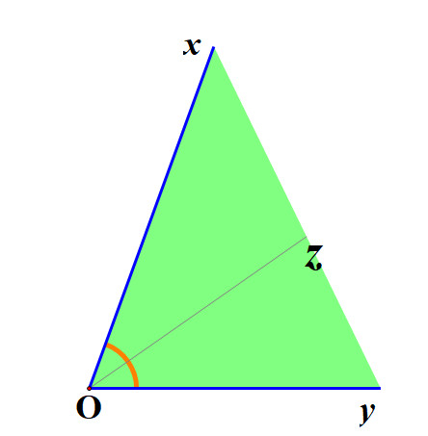  a)Định nghĩa / SGK:  Tia Oz là tia phân giác của góc xOy  $\left\{\begin{aligned}tia Oz nằm giữa hai tia Ox và Oy \\ \hat{xOz}=\hat{zOy}\end{aligned}\right.$  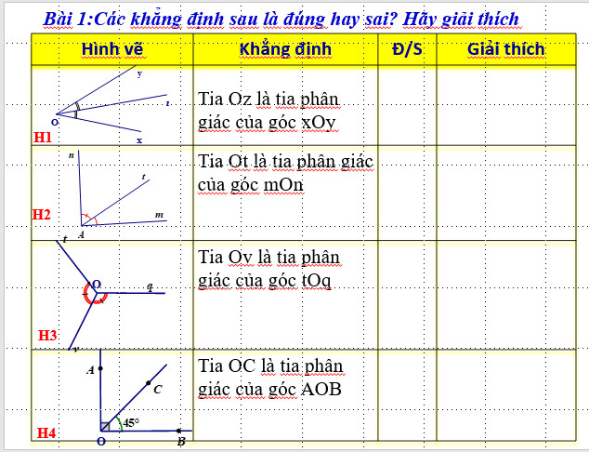
2. Tính chất tia phân giác (10 phút)
Nội dung | Sản phẩm
GV Cho tia Oz là tia phân giác của góc xOy, sử dụng phần mềm PSP cho góc xOy thay đổi số đo góc. Yêu cầu HS nhận xét về số đo của ba góc xOy, xOz và zOy.  -GV chốt kiến thức về tính chất của tia phân giác của góc. Một HS nhắc lại .  GV: Nhờ tính chất tia phân giác của góc, nếu biết số đo của một góc ta sẽ tìm được số đo của hai góc còn lại  - GV cho HS củng cố tính chất qua bài tập 2  + GV tổ chức cho HS hoạt động nhóm trong 3 phút, sau đó tổ chức chấm, chữa bài cho các nhóm .  -GV chốt kiến thức: cách tìm số đo của góc nhở khi biết số đo của góc lớn và ngược lại.  -GV giới thiệu đường thẳng zz’ trên hình là đường phân giác của góc xOy.Vậy đường phân giác của một góc là gì?  -GV chốt kiến thức  - GV cho HS hoàn thiện bảng đẳng thức về góc từ tính chất của tia phân giác của góc. | b)Tính chất/SGK  Có tia Oz là tia phân giác của góc xOy  $⟹\hat{xOz}$=$\hat{zOy}$ =$\frac{1}{2}$ $\hat{xOy}$  Bài 2: Cho Oz là tia phân giác của góc xOy.  Điền vào ô trống trong bảng sau.  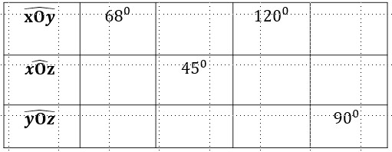

3. Hoạt động 3: Luyện tập (8 phút)
a) Mục tiêu: Học sinh củng cố lại kiến thức về tia phân giác thông qua một số bài tập.
b) Nội dung: HS dựa vào kiến thức đã học vận dụng làm BT.
c) Sản phẩm: Kết quả bài làm của học sinh.
d) Tổ chức thực hiện:
GV chiếu ví dụ 2  ? Đề bài cho gì? Hỏi gì?  ? Nêu cách tính góc mOt và tOn ?  HS: trả lời  GV chốt đáp án và chiếu lên màn hình.  GV ( đvđ) : Hoạt động gấp giấy ở HĐ5 chính là một cách để xác định tia phân giác của 1 góc. Ngoài cách đó ra chúng ta có thể dùng thước đo góc để vẽ tia phân giác của một góc. Vấn đề đặt ra là với một góc đã biết số đo và chưa biết số đo ta vẽ như thế nào? chúng ta cùng xét sang phần thực hành.  -GV: tổ chức cho HS vẽ tia phân giác của góc đã biết số đo.  1 HS đọc ví dụ  GV gọi 1 HS lên vẽ góc xOy có số đo bằng 68⁰.  GV: Theo em, tia phân giác Oz cần vẽ phải thỏa mãn yêu cầu gì?  + Nằm giữa và tạo với 2 cạnh của góc 2 góc bằng nhau.  GV: Hai góc này có tính được số đo không? Bài toán đưa về vẽ tia phân giác Oz thỏa mãn điều gì?  HS: vẽ tia Oz nằm giữa Ox, Oy sao cho góc xOz ( góc zOy) có số đo là 34⁰.  - GV gọi 1 HS lên vẽ, HS dưới lớp vẽ vào vở.  ? Vậy để vẽ tia phân giác của góc đã biết số đo em làm như thế nào?  ? Vậy với góc chưa biết số đo muốn vẽ tia phân giác của nó ta làm như thế nào  - GV cho HS củng cố vẽ tia phân giác của các góc xOy trong bài 3 trên phiếu học tập.  - GV chữa bài cho HS trên máy soi.  - Ngoài ra chúng ta có thể dùng thước 2 lề, compa, êke để vẽ. GV sẽ giới thiệu ở tiết học sau.  ? Tiết học hôm nay cần ghi nhớ những kiến thức gì  GV chiếu SĐTD của bài. | c) Luyện tập  Ví dụ 2  Cho góc mOn có số đo bằng${80}^{0}$, tia Ot là tia phân giác của góc mOn. Tính số đo hai góc mOt và tOn ?  Có Ot là tia phân giác của góc mOn nên  $$\hat{mOt}=\hat{tOn}=\frac{1}{2} \hat{mOn}=\frac{1}{2}.{80}^{0}={40}^{0}$$

4. Hoạt động 4: Vận dụng (8 phút)
a) Mục tiêu: Học sinh củng cố lại kiến thức thông qua một số bài tập.
b) Nội dung: HS dựa vào kiến thức đã học vận dụng làm bài tập thông qua trò chơi “ Đêm hội trăng rằm”.
c) Sản phẩm: Kết quả bài làm của học sinh.
d) Tổ chức thực hiện:
Nội dung | Sản phẩm
GV giới thiệu trò chơi  - Lễ hội hóa trang  Cách chơi  - Người chơi chọn 1 câu hỏi để trả lời, trả lời đúng sẽ nhận được một đồ hóa trang cho các bạn nhỏ và một phần thưởng của GV.  - Thời gian suy nghĩ mỗi câu là 10 giây  GV: cho học sinh hoạt động cá nhân  Lần lượt từng học sinh chơi  GV đánh giá kết quả thực hiện nhiệm vụ của HS.  GV chốt lại kiến thức.  GV giới thiệu về nghệ thuật gấp giấy, giao việc cho HS về nhà thực hành, báo cáo kết quả vào giờ học sau.  + HS lắng nghe | Câu 1: Chọn đáp án sai trong các phát biểu sau ?  A. Nếu tia Ot là tia phân giác của góc xOy thì tia Ot nằm giữa hai tia Ox, Oy.  B. Nếu tia Ot là tia phân giác của góc xOy thì $\hat{xOt}$ =$\hat{tOy}$ =$\frac{1}{2}$ $\hat{xOy}$.  C. Nếu $\hat{xOt}$ =$\hat{tOy}$ thì tia Ot là tia phân giác của góc xOy.  D. Nếu$\hat{ xOt}$ =$\hat{tOy}$ và tia Ot nằm giữa hai tia Ox, Oy thì tia Ot là tia phân giác của góc xOy  Đáp án: C  Câu 2: Cho $\hat{xOy}={50}^{0},$ tia Om là tia phân giác của $\hat{xOy}.$Số đo của góc xOm là:  A. ${25}^{0}$ B. ${50}^{0}$ C. ${100}^{0}$ D. ${150}^{0}$  Đáp án: A  Câu 3: Cho tia Oz là tia phân giác của góc mOn. Biết góc zOm có số đo là ${30}^{0}$. Số đo của góc mOn là:  A. ${90}^{0}$ B.${60}^{0}$ C.${30}^{0}$ D. ${15}^{0}$  Đáp án: B  Câu 4: Quả cân ở đĩa cân bên trái nặng bao nhiêu kg để cân thăng bằng, tức là kim trên mặt đồng hồ của cân là tia phân giác của góc AOB ?  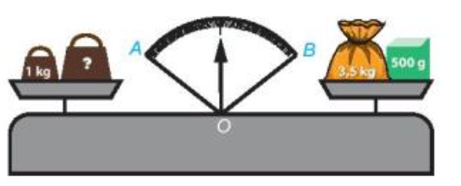  A. 2 kg B. 3 kg  C. 4 kg D. 1 kg  Đáp án: B  Câu 5: Cắt như thế nào để được hai phần bánh bằng nhau    Đáp án:  - cắt ngang  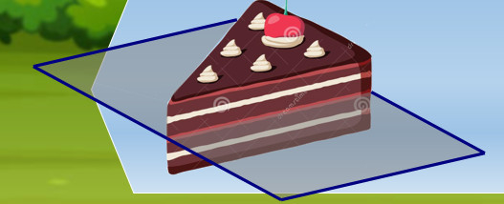  - Cắt theo tia phân giác của góc xOy.  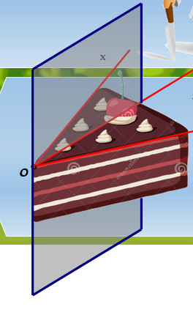

5. Hoạt động 5: Hướng dẫn về nhà (2 phút)
- Ôn lại nội dung kiến thức đã học của bài 8.
- Làm bài 3.4, 3.5, 3.7, 3.8/SBT.
-Tiết sau luyện tập, mang sản phẩm gấp hình đi báo cáo.

